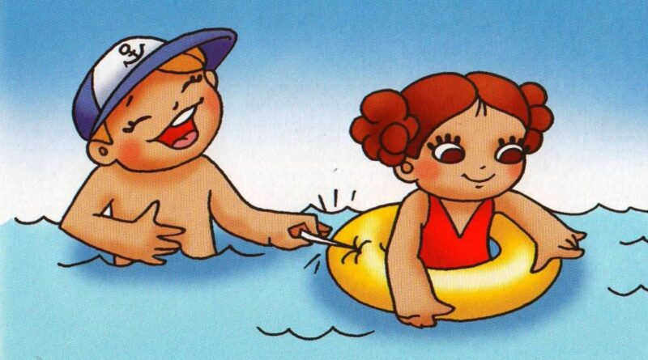

[Новости](https://slavgche.by/archives/category/new)

О безопасности на воде

Помните, что основными причинами гибели людей на воде является грубое нарушение правил безопасности, купание в неустановленных местах, а также купание в нетрезвом состоянии. Умение хорошо плавать не всегда является залогом безопасности. Удивительно, но по статистике чаще гибнут, в основном, хорошие пловцы. Виной тому излишняя самонадеянность, которая особенно усиливается после принятия спиртного. Одной из главных причин потопления является судорога. Эту реакцию организма вызывает резкий перепад температур, поэтому особенно небезопасно купаться в жару либо после физических нагрузок. Никогда не купайтесь в одиночку! Рядом с вами всегда должен быть кто-нибудь, чтобы в случае необходимости оказать помощь.

**Чтобы избежать беды, необходимо строго соблюдать ряд простых правил поведения на воде:**

 — купаться можно только в разрешенных местах, а детям только в присутствии взрослых;

— нельзя нырять в незнакомых местах – на дне могут оказаться притопленные бревна, камни, коряги, металлические прутья и т.д.;

— не следует купаться в заболоченных местах и там, где есть водоросли или тина;

— нельзя заплывать далеко от берега, это опасно даже для умеющих хорошо плавать;

— нельзя цепляться за лодки, залезать на знаки навигационного оборудования: бакены, буйки и т.д.;

— нельзя подплывать к проходящим судам, заплывать за буйки и выплывать на фарватер;

— нельзя купаться в штормовую погоду или в местах сильного прибоя;

— если Вы оказались в воде на сильном течении, не пытайтесь плыть навстречу течению. Нужно плыть по течению, но так, чтобы постепенно приближаться к берегу;

— если попали в водоворот, не пугайтесь, наберите побольше воздуха, нырните и постарайтесь резко свернуть в сторону от него;

— если свело судорогой мышцы, ложитесь на спину и плывите к берегу, постарайтесь при этом растереть сведенные мышцы.